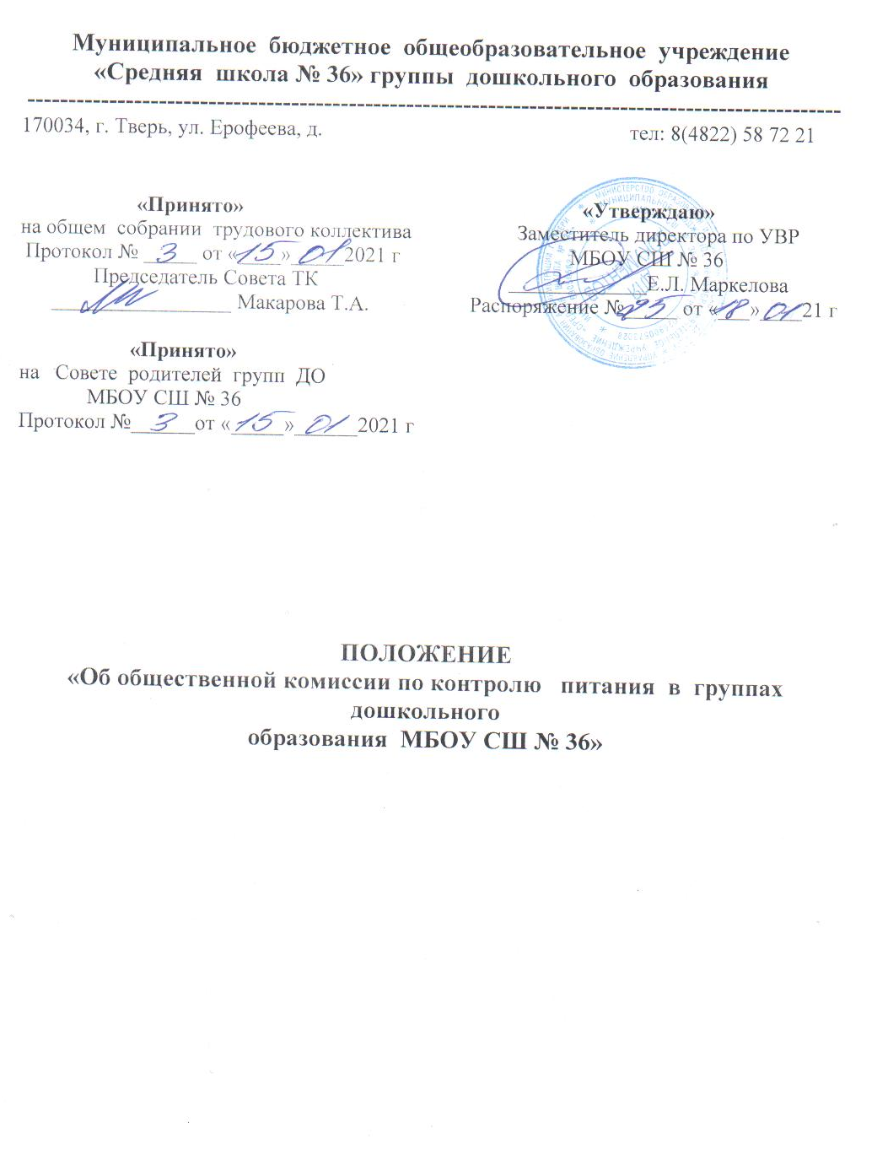

1.1. Настоящее Положение разработано для МБОУ СШ № 36 группы дошкольного образования (далее ОУ) в соответствии с Федеральным законом от 30.03.1999 № 52-ФЗ «О санитарно-эпидемиологическом благополучии населения», СанПиН 2.3/2.4.3590-20 «Санитарно-эпидемиологические требования к организации общественного питания населения», утвержденными постановлением Главного санитарного врача от 27.10.2020 № 32, СП 2.4.3648-20 «Санитарно-эпидемиологические требования к организациям воспитания и обучения, отдыха и оздоровления детей и молодежи», утвержденными постановлением Главного санитарного врача от 28.09.2020 № 28, «Положением о контрольной деятельности в группах дошкольного образования МБОУ СШ № 36», Уставом МБОУ СШ № 36 и регламентирует содержание и порядок работы общественной комиссии по контролю питания
1.2. Общественная комиссия по контролю за организацией питания (далее Общественная комиссия), наряду с бракеражной и экспертной комиссией является функциональной структурной единицей комиссии по контролю за питанием в ОУ и призвана осуществлять общественный контроль по вопросам организации питания воспитанников.
Под общественным контролем за организацией питания понимается комплекс специальных процедур: наблюдений, обследований осуществляемых специально созданной комиссией в пределах своих компетенций за соблюдением правил и норм по организации питания воспитанников, доведение результатов контрольной деятельности до общественности ОУ
1.3. Общественная комиссия по контролю за организацией питания – орган, формируемый на начало учебного года распорядительным актом руководителя ОУ в состав которой входят представители администрации, педагогического состава и родительской общественности
1.4. Члены комиссии, осуществляющие общественный контроль за организацией питания воспитанников руководствуются
- Указом от 07.05.2018 № 204 «О национальных целях и стратегических задачах развития Российской Федерации на период до 2024 года» и
- Федеральным проектом «Формирование системы мотивации граждан к здоровому образу жизни, включая здоровое питание и отказ от вредных привычек» национального проекта «Демография»

- СанПиН 2.3/2.4.3590-20 «Санитарно-эпидемиологические требования к организации общественного питания населения», утвержденные постановлением Главного санитарного врача от 27.10.2020 № 32

- Методические рекомендации МР 2.3.6. 0233-21 к организации общественного питания населения
1.5. Целями Общественной комиссии по контролю за организацией питания являются:
- совершенствование работы по организации питания воспитанников
- улучшение качества питания
- осуществление постоянного полноценного общественного контроля за результатами работ по муниципальным контрактам
1.6. Изменения и дополнения в настоящее Положение вносятся руководителем групп дошкольного образования МБОУ СШ № 36. Ответственность за разработку проекта Положения возлагается на лицо, ответственное за организацию питания в группах дошкольного образования МБОУ СШ № 36
1.7. Срок действия данного Положения не ограничен. Данное Положение действует до принятия нового.

2. Основные задачи Общественной комиссии по контролю за организацией питания в ОУ

2.1. Основными задачами Общественной комиссии являются:
- контроль исполнения законодательства РФ, реализации принципов государственной политики в области дошкольного образования;
- выявление случаев нарушений и неисполнения законодательных и иных нормативно-правовых актов, регламентирующих организацию питания в ОУ, принятие мер по их пресечению, без вмешательства в хозяйственную деятельность субъекта предпринимательства
- анализ причин, лежащих в основе нарушений, принятие мер по их предупреждению;
- анализ и экспертная оценка деятельности работников, участвующих в организации питания;
- изучение результатов профессиональной деятельности, выявление положительных и отрицательных тенденций в организации питания в ОУ и разработка на этой основе предложений по изучению, обобщению и распространению опыта и устранению негативных тенденций;
- совершенствование качества организации питания в ОУ с одновременным повышением ответственности должностных лиц за конечный результат;
- анализ результатов исполнения контракта по организации питания.
- обеспечение общественного характера управления ОУ
- обеспечение организационно-просветительской работы по формированию культуры здорового питания в семье, преемственности в питании между ОУ и семьей

3.​ Функции Общественной комиссии по контролю за организацией питания в детском саду.

3.1. Состав общественной комиссии руководствуется системным подходом, который предполагает:
- постоянство контроля;
- наличие плана контрольной деятельности и его исполнение
- осуществление по заранее разработанным алгоритмам; структурным схемам;
- комплексное использование форм и методов контроля в зависимости от целевой установки, квалификации работников, характера взаимоотношений в коллективе;
- соблюдение последовательности контроля.

3.2. Общественная комиссия по контролю за организацией питания может осуществляться в виде плановых или оперативных проверок.

3.2.1. Общественная комиссия по контролю за организацией питания в виде плановых проверок проходит в соответствии с утвержденным планом-графиком, который обеспечивает периодичность и исключает нерациональное дублирование в организации проверок и доводится до членов коллектива в начале учебного года.

3.2.2. Общественная комиссия по контролю за организацией питания в виде оперативных проверок осуществляется для установления фактов и проверки сведений о нарушениях, указанных в обращениях родителей (законных представителей) или урегулирования конфликтных ситуаций.

3.3. Формы контроля общественной комиссии:
а) предварительный – изучение нормативно-правовой базы, СанПиН 2.3/2.4.3590-20 «Санитарно-эпидемиологические требования к организации общественного питания населения», утвержденными постановлением Главного санитарного врача от 27.10.2020 № 32, Методических рекомендаций МР 2.3.6. 0233-21 к организации общественного питания населения, Методических рекомендаций МР 2.4.0180-20 «Родительский контроль за организацией горячего питания детей в общеобразовательных организациях», а также требований контракта, меню, локальных актов ОУ по данному вопросу, настоящего Положения
б) текущий – непосредственное наблюдение за организацией питания в ОУ, о именно:
- соответствие ежедневного меню (меню - раскладки) примерному меню по набору блюд, требованиям СанПиН по составу и выходу блюд, соответствием веса порций меню, вкусовым качествам предлагаемых блюд
- соблюдение требований контракта при поставке пищевых продуктов
- контроль санитарного состояния пищеблока, тары
- наличие обязательной документации у исполнителя услуг
- контроль поставляемых продуктов в системах: ФГИС Меркурий, ГИР ЗПП

в) итоговый – изучение результатов работы по организации питания в детском саду, за полугодие, учебный год.

3.4. По совокупности вопросов, подлежащих проверке, инспектирование проводится в виде тематических (одно направление деятельности) или комплексных проверок (два или более направлений).

3.4.1. Тематический контроль проводится по отдельным проблемам организации питания в ОУ.

3.4.2. Одной из форм комплексного контроля является фронтальный контроль. Фронтальный контроль проводится с целью получения полной информации о состоянии организации питания в ОУ и как правило организуется с целью получения оценки результатов исполнения контракта, совместно с экспертной комиссией. Фронтальный контроль предусматривает проверку в полном объеме в течение нескольких дней. Эта форма контроля позволяет получить всестороннюю информацию о выполнении требований организации питания в целом.

4.​ Организация управления Общественной комиссией по контролю за организацией питания в ОУ.

4.1. Контроль за организацией питания в учреждении осуществляют лица, назначенные распорядительным актом руководителя ОУ.

4.2. Система контроля, план-график Общественной комиссии по контролю за организацией питания является составной частью годового плана контрольной деятельности ОУ.

4.3. План-задание предстоящего контроля определяет вопросы конкретной проверки и должен обеспечить достоверность и сравнимость результатов контроля для подготовки итогового документа.

4.4. Периодичность и виды проверки определяются необходимостью получения информации о реальном состоянии дел и результатах деятельности по организации питания. Нормирование и тематика проверок находятся в исключительной компетенции руководителя ОУ.

4.5. Основания для проведения общественного контроля:
- план-график контроля;
- задание руководства Учредителя - проверка состояния дел;
- обращение физических и юридических лиц по поводу нарушений в области организации питания – оперативный контроль.

4.6. План-график контроля за организацией питания в ОУ доводится до сведения работников в начале нового учебного года.

4.7. Проверяющие имеют право запрашивать необходимую информацию, изучать документацию, относящуюся к предмету контроля.

4.8. При обнаружении в ходе контроля нарушений в организации питания, о них сообщается руководителю ОУ.

4.9. При проведении планового контроля не требуется дополнительного предупреждения, если в месячном плане указаны сроки контроля.

4.10. При проведении оперативных (экстренных) проверок Исполнитель заранее не предупреждается о проверке
Экстренным случаем считается письменная жалоба родителей (законных представителей) на нарушение прав воспитанника, а также случаи грубого нарушения правил и норм организации питания в ОУ, трудовой дисциплины работника, принимающих непосредственное участие в организации питания в детском саду.

4.11. Результаты контрольной деятельности оформляются в виде:
- акта
- аналитической справки;
- справки о результатах контроля;
- доклада о состоянии дел по проверяемому вопросу и др.

Итоговый материал должен содержать констатацию фактов, выводы и при необходимости предложения.

4.12. Проверяющие и проверяемые после ознакомления с результатами контроля должны поставить подписи под итоговыми документами. При этом проверяемые имеют право сделать запись о несогласии с результатами контроля в целом или по отдельным фактам и выводам. Если нет возможности получить подпись проверяемого, запись об этом делает председатель комиссии, осуществляющий проверку, или заведующий Учреждением.

5.​ Права участников контроля за организацией питания в ОУ.

5.1. При осуществлении контроля за организацией питания проверяющий имеет право:
- знакомится с документацией в соответствии с функциональными обязанностями работника;
- изучать практическую деятельность работников групп и пищеблока через наблюдение за соблюдением режима питания в детском саду, качеством приготовления пищи и др.;
- делать выводы и доводить их до руководства учреждения

5.2. Проверяемый работник имеет право:
- знать сроки контроля и критерии оценки его деятельности;
- знать цель, содержание, виды, формы и методы контроля;
- своевременно знакомиться с выводами и рекомендациями проверяющих;
- обратиться в конфликтную комиссию по урегулированию споров между участниками образовательного процесса в Учреждении или вышестоящие органы при несогласии с результатами контроля.

6.​ Взаимосвязи с другими органами самоуправления.

6.1. Результаты контроля за организацией питания в ОУ могут быть представлены на рассмотрение и обсуждение в органы самоуправления ОУ: Педагогический совет, Общее собрание, Родительский комитет.

7.​ Ответственность.

7.1. Члены комиссии, занимающиеся контролем за организацией питания в ОУ несут ответственность за достоверность излагаемых фактов, представляемых в справках по итогам контроля.

8. Отчетность
8.1. Общественная комиссия по контролю за организацией питания воспитанников отчитывается о работе по осуществлению контроля 1 раз в квартал на совещании при кабинете руководителя ОУ

